Череповец в годы Великой Отечественной войны – это город-госпиталь, город-солдат, город-труженик, город-эвакопункт…
Для Череповца война началась так же неожиданно, как и для всей страны. Ещё 22 июня горожане слушали из репродукторов «…немецкие войска вероломно, без объявления войны, нарушили государственную границу Союза Советских Социалистических Республик…», а уже 23-го июня была объявлена всеобщая мобилизация.
Начавшаяся Великая Отечественная война Советского Союза против фашистской Германии поставила перед трудящимися города Череповца новые, большие задачи.
В тяжелых условиях приходилось завершать намеченные перед войной планы. Например, строительство Рыбинского водохранилища было закончено незадолго до войны, и в связи с этим старый речной порт оказался затопленным, а новый порт еще не был сооружен. Его пришлось создавать и трудные годы войны. К 1943 году новый Череповцкий речной порт был построен. В годы войны был достроен Череповцкий судоремонтно-судостроителыный завод, имевший важное народнохозяйственное значение.
Череповец играл важную роль как один из основных пунктов, откуда доставлялись продовольствие и необходимые материалы героическому осажденному Ленинграду. Здесь особенно сильно ощущалась неразрывная связь тыла и фронта.
Самоотверженно трудились колхозники Череповецкого района. Несмотря на огромные трудности, на нехватку техники, оставшиеся в колхозах женщины и подростки обеспечивали выполнение государственных планов и дальнейший подъем общественного хозяйства. Взять, например, колхоз имени Кирова Череповецкого района. За годы войны его посевная площадь не только не уменьшилась, но несколько увеличилась. Возросла урожайность зерновых культур. В начале войны колхоз собирал в среднем по 11 центнеров зерна с гектара, а к концу войны по 14 – 15 центнеров. Валовой сбор зерна возрос вдвое, а поголовье скота возросло на одну треть. Колхозники этой сельхозартели не остались позади и тогда, когда по всей стране ширилось патриотическое движение сбора средств на строительство танков и самолетов для Красной Армии. Они внесли 115 тысяч рублей на строительство танковой колонны “Вологодский колхозник”. Эта танковая колонна в марте, 1943 года была передана делегацией колхозников Вологодской области гвардейскому соединению танкистов, которым командовал генерал-лейтенант, ныне маршал бронетанковых войск Н. Е. Катуков.
Всего за 1941 и 1942 годы трудящиеся Череповца и районов собрали на постройку танковой колонны “Вологодский колхозник” и авиасоединения “Героическому Ленинграду” свыше четырех миллионов рублей. В городе и на селе в 1942 году собрали и послали фронтовикам и жителям освобожденных от оккупантов районов десятки тысяч полушубков, валенок и других теплых вещей.
В военкомат стали приходить первые добровольцы. К 5 августа в народное ополчение вступило 1320 человек.
Всего за годы войны из Череповца и Череповецкого района на фронт ушли 19 тысяч 300 человек, назад вернулась только половина.
С первых часов войны город перешел на военное положение, был объявлен комендантский час. Самой востребованной профессией стала профессия врача.
Череповец стал городом-госпиталем. Именно через него проходила дорога на «безопасный» восток - в тыл. Через череповецкую железнодорожную станцию прошли тысячи вагонов с ранеными и голодными людьми.
В Череповце выгружали «тяжелых» больных, кормили и поили беженцев, выдавали «сухой» паек, денежную помощь и отправляли дальше на восток. Всего за годы войны город пропустил через себя 2,5 миллиона человек.
Часть из них была доставлена в череповецкие госпитали на первом военно-санитарном поезде № 312, вышедшем в первый рейс 26 июня 1941 года. В бригаде поезда было 40 вологжан - медицинских работников и железнодорожников. Поезд совершил десятки рейсов на все фронты, пройдя 200 тысяч километров, т.е. расстояние, равное пяти кругосветным маршрутам. За это время поездом было перевезено более 25 тысяч раненых.
Уже 10 июля 1941-го года в Череповце был развернут первый эвакуационный пункт. Сначала он размещался на улице Труда, 58, затем - на Советском проспекте, 105.
Задача у такого пункта была самая, что ни на есть простая - встретить и разместить беженцев, чтобы они потом отправились дальше. Но как оказалось, организовать транспорт, поступление медикаментов и питания, не так-то просто…
С июля 1941 года по январь 1942 года бесплатно отпущено 484 384 обедов, за наличный расчет - 1 175 503 обедов. По железной дороге проследовали 391 659 человек, по водному пути - 246 789, авто- и гужевым транспортом - 12 432 человека. Всего за время своего существования (до 1943 г.) эвакопункт обслужил 2,5 млн. эвакуированных.
Уже зимой 41-го стало заметно труднее: ленинградцы нуждались в госпитализации, а мест в больницах не хватало. Тогда стали создавать эвакогоспитали.
В Череповце в 1941 году было открыто 11 госпиталей, а за годы войны около 30. Для них было выделено более 40 зданий. А работали там, в основном, выпускники местного медучилища. Только за первый год войны вуз подготовил 178 медсестер. Почти все они ушли на фронт.
Из воспоминаний врача 333-го отдельного линейного батальона связи Ф. Лавровой: «...Долго меня преследовали стоны и крики раненых, звенел в ушах крик девочки, истекающей кровью: «Мамочка, встань!» Девчушку с трудом оторвали от тела матери, которая была мертва, и, когда ее принесли в медпункт, она все время кричала: «Хочу к мамочке!» Помню, ее звали Наташа, у нее был открытый перелом правого бедра. Я никогда не думала, что мне, молодому врачу, только что окончившему педиатрический институт, готовящий детских врачей, придется встретиться с моими маленькими пациентами вот в такой обстановке...»
Предприятия Череповца с первых дней войны перешли на новый ритм работы. Завод «Красная звезда» вводит 11-часовой рабочий день и осваивает производство минометов и корпусов противотанковых гранат. Водочный завод освоил производство горючей жидкости, которой наполнялись бутылки с зажигательной смесью. Горпромкомбинат и артель им. Халтурина выпускала для армии лыжи. Артель «Труд» ремонтировала обмундирование, бельё и маскировочные халаты. Артель «Металлист» оковывала армейские повозки, изготавливала санитарные носилки. В артели «Красный ткач» вязали рукавицы и чулки.
И все отчисляли деньги на фронт. Рабочие и служащие хлебокомбината стали отчислять в фонд обороны страны ежемесячно двухдневный заработок: контора связи по 2 608 рублей, обувная фабрика по 1 790 рублей. На 5 августа сумма отчислений составила 23 700 руб.
На эти средства, а также денги собранные со всей области была построена целая танковая колонна «Вологодский колхозник».
Деньги собирали два года. Всего вологжане передали на строительство танков 67 миллионов рублей.
2 марта 1943 года близ Осташкова на Северо-Западном фронте делегация вологжан передала колонну «Вологодский колхозник» 1-ой Танковой Армии. За время наступательных боев 1943 года на машинах из колонны «Вологодский колхозник» танкисты уничтожили 88 вражеских танков, 83 пушки, 46 автомашин, 22 минометных батареи, 2 самолета и 3,5 тыс. солдат и офицеров противника.
Из 19 300 череповчан и жителей района, воевавших на фронтах Великой Отечественной, не вернулись с полей сражений 7 801 человек. Это большая цифра для провинциального города.
Но они покрыли себя славой умелых и смелых воинов. 18 череповчан были удостоены звания Героя Советского Союза. Медалями и орденами награждено 8 200 человек. Орденом Ленина - 6 человек, Орденом Красного Знамени - 112 человек, Орденом Красной Звезды - 1 517 человек, Орденом Славы - 887 человек.
Несколько сотен наших земляков дошли до Берлина. По словам историков на стенах Рейхстага есть надписи «Мы из Череповца».

Герои Великой Отечественной войны
Жители города законно гордятся славными боевыми делами своих земляков, свято чтут память героев, отдавших свою жизнь в борьбе за свободу и независимость. Немало героев вернулись с войны и мирным трудом крепят мощь Родины.
Советские люди помнят, как вдохновляли трудящихся в тылу и бойцов на фронте первые сообщения об успешных налетах нашей авиации на Берлин. Четыре таких налета совершил штурман Малыгин в августе 1941 года вместе со своим борным другом летчиком В. И. Щелкуновым. Уже в первом налете советские самолеты бомбили Берлин свыше двух часов. Замечательное штурманское мастерство Малыгина прошло всестороннее испытание в ответственных операциях. За участие, в них, отвагу и мужество В. И. Малыгину в сентябре 1941 года присвоено звание Героя Советского Союза. Ныне В. И. Малыгин – полковник в отставке.
В Череповце прошла юность Александра Румянцева. 20-летний офицер участвовал в боях под Волгоградом, на Орловско-Курской дуге, при форсировании Днепра. Здесь взвод саперов, которыми командовал лейтенант Румянцев, выполнял ответственную задачу - подготовку плацдарма для высадки десанта. Во время этой операции вражеская пуля сразила юного воина. В октябре 1943 года Александру Румянцеву было посмертно присвоено звание Героя Советского Союза.
Череповецкое педагогическое училище в 1937 году окончил Михаил Иванович Сорокин. Участвовал в боях за Волгоград. За отвагу и мужество, проявленные при форсировании Днепра, череповецкому учителю, гвардии лейтенанту Сорокину присвоено звание Героя Советского Союза. Михаил Сорокин был несколько раз рамен, но оставался в строю и закончил войну в Берлине.
В небольшом немецком городке Витул на правом берегу реки Одер покоится тело Героя Советского Союза Анатолия Тихона, уроженца Череповецкого района. Всю войну капитан Тихон на своем самолете успешно громил фашистских стервятников. Тремя орденами Красного Знамени, орденом Отечественной войны I степени и орденом Красной Звезды отметила Родина его боевые дела. В конце 1944 года он был удостоен высокого звания Героя Советского Союза. За несколько дней до конца войны смерть в бою оборвали жизнь бесстрашного патриота.
Герой Советского Союза Василий Иванович Чернов – питомец Череповецкого лесомеханического техникума. Мужественный танкист на боевой машине Т-34 уничтожил транспортную колонну врага. 60 разбитых автомашин, свыше 150 вражеских солдат и офицеров убитыми и ранеными – таков итог этой замечательной операции.
Чудеса героизма и отваги совершал в годы войны полковник Евгений Николаевич Преображенский, в прошлом выпускник Череповецкого педагогического техникума. Он командовал авиационным соединением, которое бомбило Берлин в первые месяцы Великой Отечественной войны. Для того, чтобы успешно осуществить такую сложную операцию, необходимо не только мужество, но и высокий класс пилотажа, точности расчета, безукоризненное знание боевой техники. Интересно, что когда самолет Преображенского приблизился к вражеской столице, она было освещена электрическим светом, а зенитчики долго не открывали огня. Так сильно были уверены гитлеровцы в полной невозможности воздушных налетов на Берлин. И у них были известные основания для этого. Английская авиация уже многие недели не появлялась над городом, а возможности советской авиации заносчивые фашисты в расчет не принимали. И вот советские бомбардировщики, ведомые Евгением Преображенским, сбрасывают бомбовый груз на Берлин. Поражена мощная электростанция, горят военные объекты. В различных местах видны сполохи пожара, на земле паника, срочно выключается освещение, грохочут зенитки, лихорадочно мечутся по небу прожектора, но облегченные самолеты берут курс на родные аэродромы. Боевое задание, выполнено, они возвращаются на базу.
Алексей Николаевич Годовиков – горьковчанин, но в Череповце память о нем чтут как о близком и родном человеке. С Череповецкого аэродрома подымался самолет Годовикова, зорко охранявший с воздуха железнодорожные составы, идущие к фронту. В небе над Череповцом, Кадуем, Вологдой и Тихвином Алексей Годовиков беспощадно громил фашистских стервятников. Летчик-истребитель в последнем своем бою в феврале 1942 года повторил бессмертный подвиг Николая Гастелло. Политруку А. Н. Годовикову посмертно присвоено звание Героя Советского Союза. В Череповце сооружен памятник-обелиск отважному советскому соколу. Ежегодно в День Победы череповецкие пионеры и Комсомольцы возлагают цветы на дорогие могилы. В городе это стало священной традицией. Боевые дела бесстрашных воинов всегда будут вдохновляющим примером отваги и мужества, патриотизма и любви к своему народу.
А сколько безвестных героев-земляков, скромных и отважных, не отмеченных высокими наградами, самоотверженно отдавали свою кровь и свои жизни за честь и свободу и независимость своей родины на фронтах войны, на лесных дорогах в тылу у врага.
Из сочинений школьников и студентов
Яна Машкова
ученица школы № 11
Розалия Ивановна Дунаева родилась 1 января 1924 года в городе Вышний Волочок. В 1941 году Розе выдали свидетельство об окончании школы. Девушка собиралась поступать в Ленинградский медицинский институт. Но Великая Отечественная война помешала всем планам. Роза, как и многие в то грозное время, была направлена на оборонные работы. Подо Ржевом копала противотанковые рвы. Над головами женщин кружились немецкие самолеты. Еды не было, ели лепешки из разных трав. Роза тяжело заболела, и ее отпустили домой. Едва встав на ноги, девушка вновь включилась в общественно полезный труд: стала помогать выносить раненых из вагонов поездов. Город стал большим госпиталем. Но хотя время было тяжелое, в Вышнем Волочке работал драматический театр, куда приходили легкораненые и военные.
В феврале 1942 года девушек вызвали в горком комсомола для беседы. Там присутствовали военные из 2-го стрелкового корпуса, они обратились к девушкам с просьбой организовать ансамбль красноармейской песни и пляски. Ансамбль существовал до октября, а потом девушкам предложили: кто хочет — отправляйтесь домой или продолжайте служить. Роза отправилась служить в радиороту.
Розалия Ивановна прошла всю войну. Воевала на Смоленщине, Украине, в Белоруссии, Польше, Германии. Была контужена. Из госпиталя выписывали в запасную часть, но Роза рвалась на фронт, к своим боевым друзьям. Упросила выдать ей на руки документы, чтобы самой найти свою часть — и сумела добраться до своих! Демобилизовалась из Каунаса 29 сентября 1945 года. Был ей всего 21 год, а за плечами — три с половиной фронтовых года, на груди — орден Отечественной войны II степени, 12 медалей, в том числе «За боевые заслуги», «За победу над Германией», знак «Фронтовик»...
Ксения Павлова
ученица школы № 11
Мой прадед погиб практически сразу, как попал на фронт, — в боях под Сталинградом. А мог бы помогать Родине в тылу, будучи председателем колхоза и имея броню. Однако он ходил и ходил в военкомат, просясь на фронт.
В начале 1943 года в нашу семью пришла похоронка. В ней говорилось: «Ваш муж Иванов Иван Иванович был доставлен к нам тяжело раненный в боях с германским фашизмом и умер от ран 7 декабря 1942 года. Похоронен с надлежащими воинскими почестями в с. Песковатка Сталинградской области. Извещение о его смерти выдано Чебоксарским райвоенкоматом 27.03.43».
Кирилл Кузнецов
ученик школы № 11
Елена Александровна Ларичева, моя прабабушка, 3 июня 1942 года получила последнее письмо с фронта от Константина Ивановича Ларичева, моего прадедушки. Он писал: «...И теперь я сообщаю Вам, что мы еще все на старом месте, в Ельце, но, наверное, скоро поедем воевать опять на передовую, но делать нечего: надо кому-то воевать и бить врага». Больше писем не было, а была похоронка...
Никита Грибков
ученик школы № 11
Моя прабабушка Надежда Ивановна Судакова, будучи кодировщицей стрелкового батальона, оказалась в составе пограничного полка войск НКВД в небольшой деревушке, в которую 23 ноября 1943 года внезапно ворвались фашисты. Один из местных жителей вовремя сумел спрятать мою прабабушку в подпол своего дома. Попасть в руки врага кодировщику нельзя было ни при каких обстоятельствах, ведь он знал обо всех местоположениях русских войск и о ближайших тактических мероприятиях. Именно в этот день моя прабабушка так близко столкнулась лицом к лицу с врагом и была на волосок от гибели, если бы не помощь местного старичка.
Дарья Захваткина
ученица школы № 11
Моему прадедушке Ивану Мордакову тогда только-только исполнилось 18 лет. Он был на войне поваром. Однажды его вместе с товарищем отправили отнести огромную кастрюлю супа солдатам, но фашисты увидели их и прострелили обе ноги товарищу и повредили кастрюлю. Но Иван заткнул дыру от пули в кастрюле пальцем и донес-таки суп до пункта назначения. После этого он вернулся за другом, тоже был ранен, но дотащил его до кухни. Оба были направлены в госпиталь. Вот такие мужественные и самоотверженные люди участвовали в Великой Отечественной войне, спасибо им!
Ирина Городишенина
студентка медицинского колледжа
«Война» — жесткое, ужасное слово, но это слово, а что должны чувствовать те, кто ее видел? Оба моих деда были на фронте, бабушкин брат защищал блокадный Ленинград. Моя бабушка, Людмила Федоровна Флегантова, много рассказывала мне о своей юности. Ей было 17, когда началась война. Всем приходилось тяжело. Женщины работали и за себя, и за мужчин, ведь их совсем не осталось в деревне. Мало отдыхали, мало ели. От голода умер бабушкин маленький брат. Бабушка рассказывала, что они варили суп из травы, из картофельных очистков делали лепешки. Несмотря на голод каждая семья принимала эвакуированных и жила с ними как с родными.
Подростки во всем помогали взрослым, работали наравне с ними. Зимой заготавливали дрова, возили воду для животных; летом ходили на сенокос, выполняли другую хозяйственную работу.
И все ждали, ждали... Ждали солдатских писем, ждали их самих домой, ждали, когда же наконец кончится это страшное время. Брат бабушки вернулся в июне, а отца все не было. Но и он вернулся — в декабре...
Мария Келарева
студентка медицинского колледжа
Моя бабушка Валентина Николаевна Келарева в войну училась в Вологде в пединституте. На факультете были открыты курсы медсестер, занятия вели военные врачи. Когда с Ленинградского фронта привозили особенно много раненых, занятия отменяли, студенты работали в госпиталях, хотя и боялись крови. Бабушка вспоминает, как однажды на операции она смотрела, как хирург делал разрез на спине раненого, и ей стало нехорошо. Она уже не держала раненого, а держалась за него. Боец спокойно сказал: «Доктор, с сестрой плохо»...
Дарья Румянцева
ученица школы № 22
Моя прабабушка Клавдия Александровна Румянцева принимала участие в боевых действиях с сентября 1943 года по май 1945-го. В 1944 году был такой случай. После освобождения одного из городов солдаты расквартировались в старинном замке. Моя бабушка со своей подругой Марией увидели в одном из залов на стене большой портрет Гитлера. И на спор стали стрелять — кто попадет в глаз. Шел мимо патруль, услышал стрельбу и посадил обеих на «губу». Старший по званию майор выручил своих подчиненных из-под ареста.

Мемориал Боевой Славы с вечным огнем
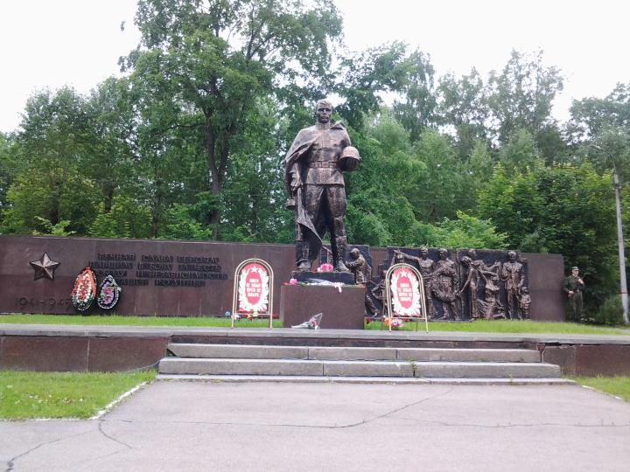
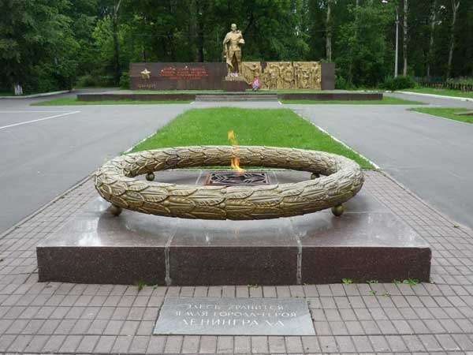
Обелиск Воинской славы 286-й Ленинградской Краснознаменной стрелковой дивизии
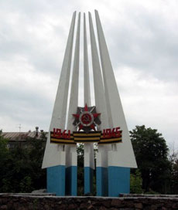

Скульптурная композиция памяти учителей и выпускников 1-й школы, погибших в ВОВ
